Clasificación de imágenes
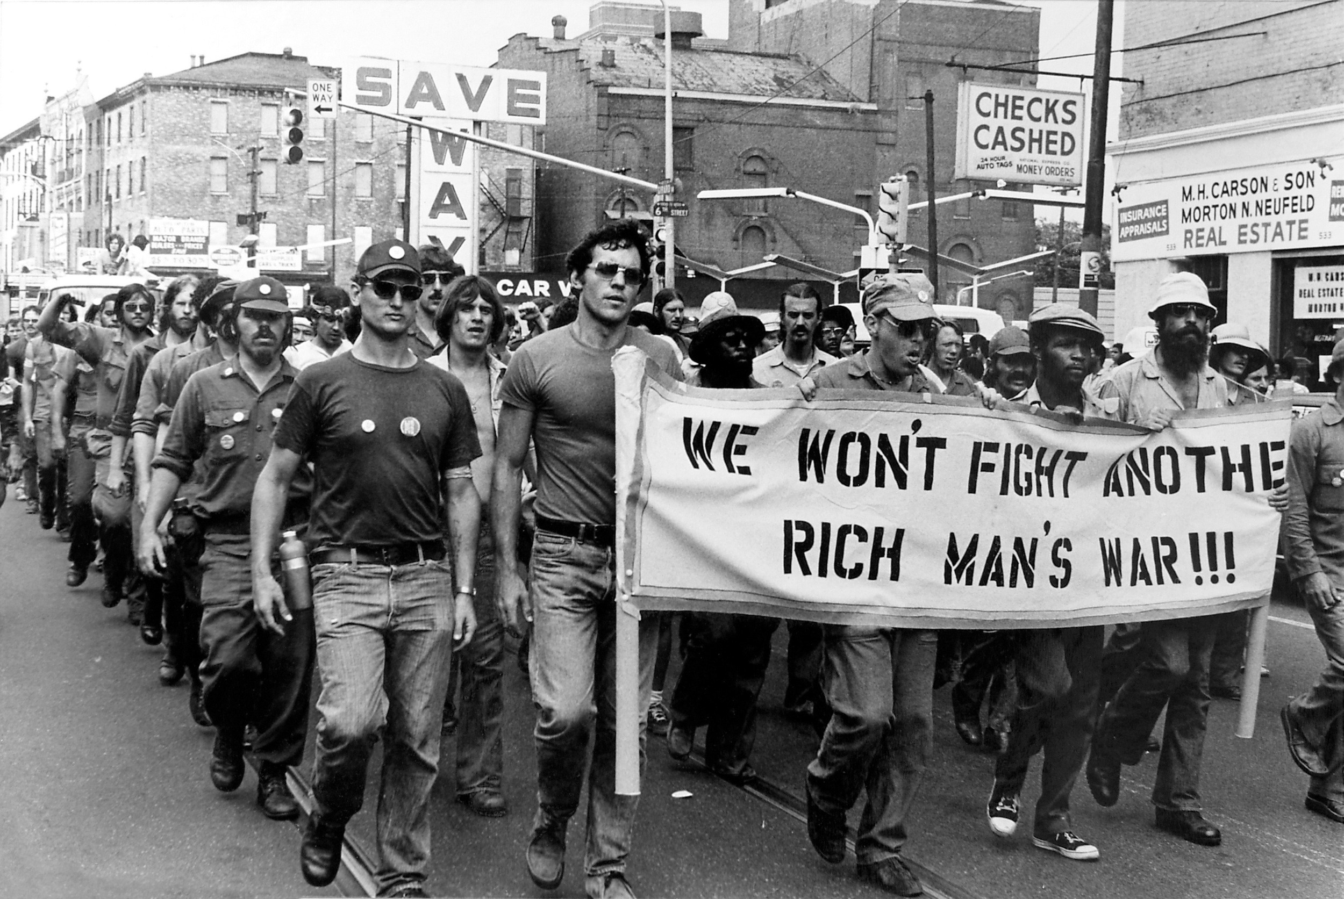
La guerra del hombre rico. Extraído de https://blogs.haverford.edu/amongfriends/files/2008/12/we-wont-fight-final.jpg?file=2008/12/we-wont-fight-final.jpg

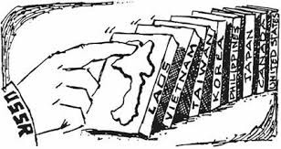
Caricatura de la teoría del dominó: New York Times. Extraído de https://historycollection.co/today-history-domino-theory-comes-fire-cia-1964/
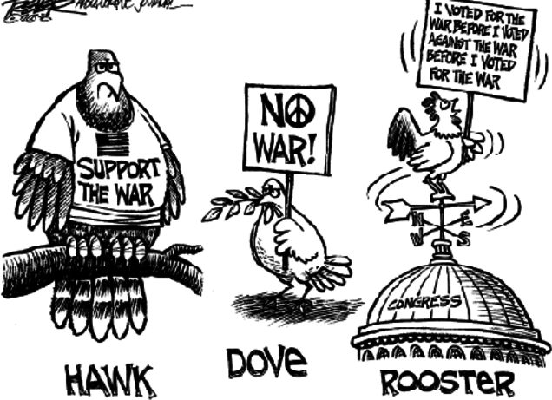
Caricatura de un halcón, una paloma y un gallo. Extraído de http://amnatgov.blogspot.com/2012/04/making-foreign-policy.html

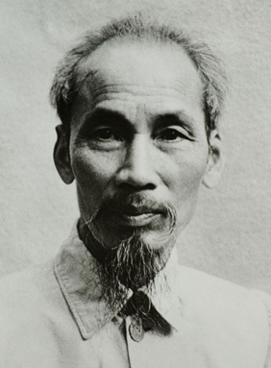
Ho Chi Minh, 1946. Extraído de https://commons.wikimedia.org/wiki/File:Ho_Chi_Minh_1946.jpg

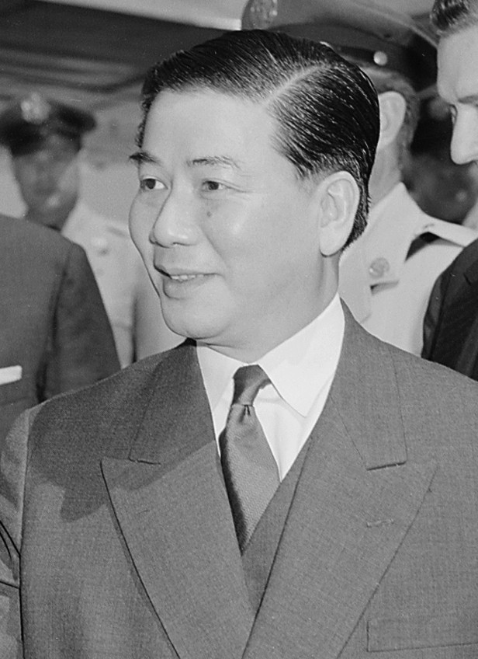
Ngo Dinh Dien. Extraído de https://commons.wikimedia.org/wiki/File:Ngo_Dinh_Diem_-_Thumbnail_-_ARC_542189.png
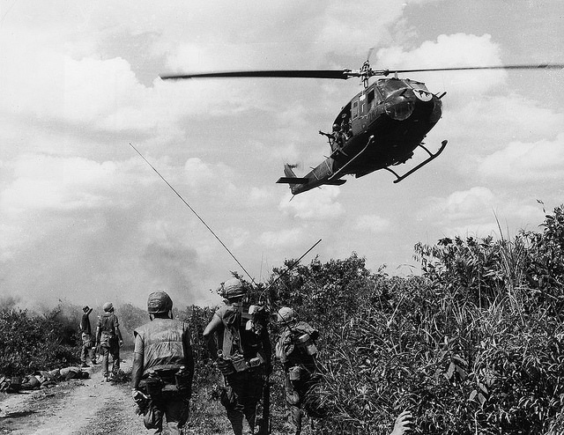
Guerra de Vietnam, 1967 - Los marines estadounidenses patrullan la zona desmilitarizada. Extraído de https://www.flickr.com/photos/13476480@N07/36574620606
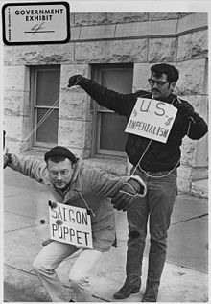
Manifestantes contra la Guerra de Vietnam, 1967. Extraído de https://commons.wikimedia.org/wiki/File:Vietnam_War_protesters._1967._Wichita,_Kans_-_NARA_-_283627.jpg
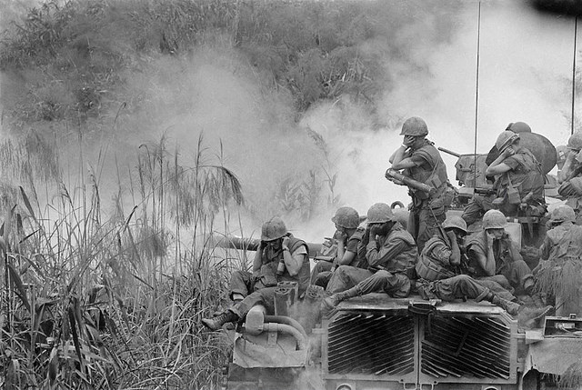Guerra de Vietnam - Marines montados sobre un tanque M-48. Extraído de https://www.flickr.com/photos/13476480@N07/37105498596

